VLASTIVĚDA - 3. února 2022

ČESKÁ REPUBLIKA
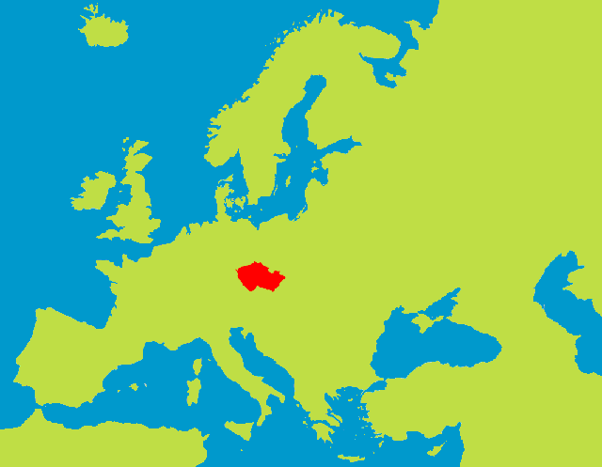
POLOHA

- je vnitrozemským státem
- leží uprostřed světadílu Evropa
- členem Evropské unie (EU)
- každý občan má právo žít, pracovat a studovat

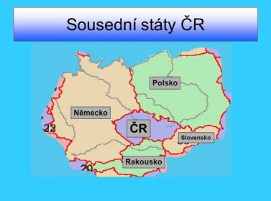
Sousední státy:
Slovensko
Polsko
Rakousko
Německo

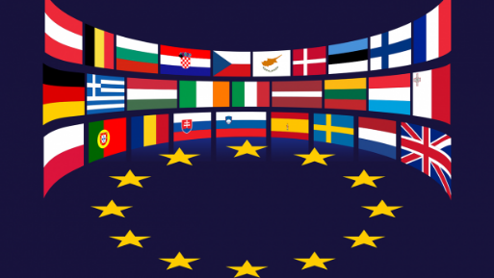
EVROPSKÁ UNIE (EU)
-usiluje o mír a větší bezpečí v Evropě a ve světě
- představuje prostor svobody, bezpečnosti a práva

---------------------------------------------------------------------------------------------------------------------------

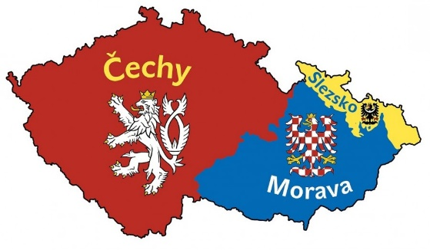
VLASTIVĚDA - 8. února 2022

ÚZEMÍ ČESKÉ REPUBLIKY
- Čechy, Morava, Slezsko

OBYVATELSTVO
- v ČR žije více než 10 milionů obyvatel s českou národností
- žijí zde i příslušníci národnostních menšin (Slováci, Poláci, Němci, Romové)
- úředním jazykem je čeština
- udržování lidových zvyků v některých oblastech (lidové kroje, zvyky, písně)
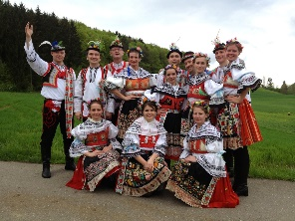
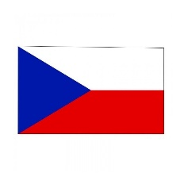

VLAJKA ČR LIDOVÝ KROJ

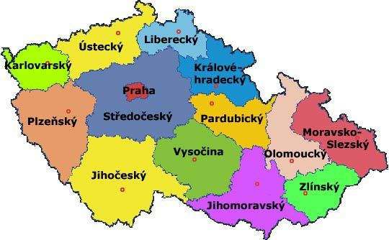
VLASTIVĚDA - 10. února 2022

ČLENĚNÍ ČR
OBEC – základní územní společenství
malé obce = VESNICE
velké obce = MĚSTA
- občané ČR si volí do obcí své zástupce („Zastupitelstvo“)
- obec zastupuje starosta (stojí včele obecního úřadu)

KRAJE
- ČR má 14 krajů
- občané si volí do krajů své zástupce („Zastupitelstvo kraje“)
- kraj zastupuje HEJTMAN (pracuje na krajském úřadu krajského města)

---------------------------------------------------------------------------------------------------------------------
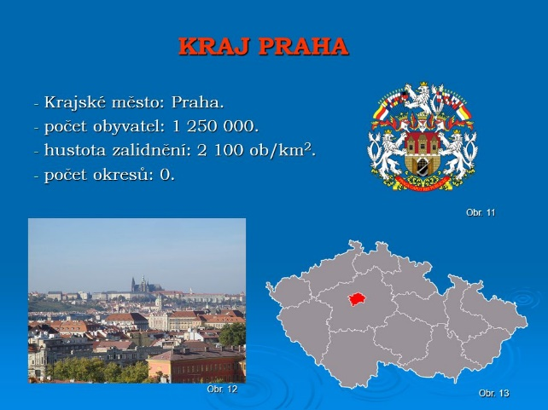
VLASTIVĚDA - 22. února 2022

1. kraj PRAHA
- Praha je zároveň hlavním městem
- žije zde více než 1 milion obyvatel
- patří mezi nejkrásnější města na světě
- má mnoho významných historických památek
(Karlův most, Pražský hrad, Staroměstská radnice)
- je sídlem prezidenta ČR, vlády a Parlamentu ČR
- je centrem vzdělání a kultury
(Národní divadlo, Karlova univerzita)

2. STŘEDOČESKÝ KRAJ
krajské město: PRAHA
důležitá místa: Karlštejn, Kutná Hora
- výroba osobních aut značky ŠKODA v Mladé Boleslavi

